ПРАКТИЧЕСКАЯ РАБОТА

Тема: «Оказание первой помощи пострадавшему при поражении электрическим током»
Цель работы: освоить основные приемы оказания первой доврачебной помощи пострадавшим от электрического тока.
Ход выполнения работы:
Изучить основные приемы оказания первой помощи при поражении человека электрическим током.
Общие положения
При попадании человека под действие низковольтного напряжения (до 1000 В), необходимо немедленно:
- отключить электроустановку с помощью выключателя, рубильника, путем вывинчивания пробок;
- разомкнуть штепсельное соединения;
- вывернуть пробки;
- удалить предохранители и т.п.
Если быстро отключить электроустановку невозможно, спасатель, прежде чем прикоснуться к пострадавшему, обязан защититься от поражения электрическим током, используя следующие меры:
- Встать на сухие доски, бревна, свернутую сухую одежду, резиновый коврик или надеть диэлектрические галоши (боты).
- Надеть диэлектрические перчатки и или обмотать руку сухой тканью, шарфом, защитить кепкой или краем рукава.
- Не дотрагиваясь до металлических предметов и до тела пострадавшего. Можно касаться только его одежды.

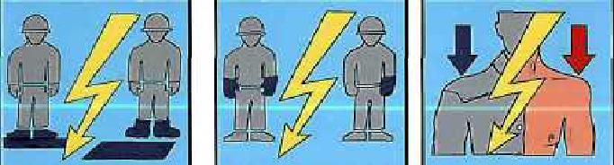

Если быстро отключить ток нельзя, то нужно прервать его. Для этого следует:
- либо оттянуть пострадавшего от токоведущей части, любым сухим предметом не проводящим ток: палкой, доской, канатом;

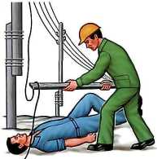
- либо оттянуть пострадавшего за воротник или полу одежды;

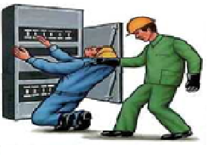
- либо перекусить, перерубить (каждую фазу отдельно!) инструментом с изолированными ручками.

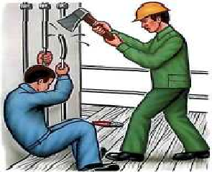
После того как будет устранено воздействие электрического тока на пострадавшего, необходимо оценить его состояние.
Состояние пострадавшего оценивается по наличию сознания, дыхания и пульсации кровеносных артерий.
Если пострадавший в сознании, пульс и дыхание присутствуют, необходимо:
- осторожно унести с места поражения, обеспечить пострадавшему полный покой, не разрешать ему двигаться, так как при таком состоянии у пострадавшего может наступить резкое ухудшение здоровья;
- как можно быстрее доставить пострадавшего в медицинское учреждение.
Если пострадавший без сознания, но пульс и дыхание присутствуют, необходимо:
- уложить пострадавшего на спину, на ровную, твердую поверхность;
- расстегнуть одежду и ослабить ремень (пояс);
- обеспечить приток свежего воздуха;
- дать понюхать пострадавшему вату, смоченную нашатырным спиртом;
- обрызгать лицо и грудь пострадавшего холодной водой;
- после того, как к пострадавшему вернется сознание, наблюдать за ним, не разрешать вставать и двигаться;
- как можно быстрее доставить пострадавшего в медицинское учреждение или вызвать врача.
Если пострадавший без сознания, пульс и дыхание отсутствуют (пострадавший находится в состоянии клинической смерти, т.е. в таком состоянии, когда отсутствуют внешние признаки жизни – сознание, дыхание, пульс, но еще сохраняется обмен веществ в клетках организма. Продолжительность периода клинической смерти в среднем не более 5 минут, после чего организм переходит в состояние биологической смерти и его оживление не возможно.), необходимо срочно приступить к выполнению реанимационных мероприятий.
Реанимационные мероприятия включают выполнение следующих действий:
- восстановление проходимости верхних дыхательных путей;
- проведение искусственной вентиляции легких способом «изо рта в рот», «изо рта в нос»;
- искусственное поддержание кровообращения путем проведения закрытого (непрямого) массажа сердца.
Обеспечение проходимости верхних дыхательных путей является первым необходимым действием при реанимации организма. При бессознательном состоянии пострадавшего и в положении тела, лежа на спине, верхние дыхательные пути практически всегда закрыты запавшим языком. Кроме того, в полости рта может находиться инородное содержимое (рвотные массы, соскользнувшие протезы, и т.п.). Для восстановления проходимости верхних дыхательных путей пострадавшего укладывают спиной на твердую поверхность, поворачивают голову пострадавшего набок и очищают ротовую полость указательным пальцем, обернутым бинтом или носовым платком. После этого, оказывающий помощь, располагается сбоку от головы пострадавшего, одну руку подсовывает под шею пострадавшего, а ребром ладони другой руки надавливает на лоб пострадавшего, максимально запрокидывая голову пострадавшего назад. При этом корень языка поднимается и освобождает вход в гортань, а рот пострадавшего открывается.
Оказывающий помощь наклоняется к лицу пострадавшего, делает глубокий вдох открытым ртом, полностью плотно охватывая губами открытый рот пострадавшего, делает энергичный выдох, с некоторым усилием вдувая воздух в его рот. При этом наблюдает за поднятием грудной клетки пострадавшего. Для предотвращения выхода вдуваемого воздуха через нос пострадавшего он закрывается щекой или пальцами рук оказывающего помощь. Затем, слегка отстранившись от пострадавшего (голова удерживается в первоначальном положении) необходимо дать возможность осуществиться пассивному выдоху. Как только грудная клетка опустится и примет первоначальное положение, цикл следует повторить.
В одну минуту проводят около 12 циклов (2 секунды - вдох, 3 секунды – выдох). Прекращают искусственное дыхание после восстановления у пострадавшего достаточно глубокого и ритмичного самостоятельного дыхания.
После выполнения двух вдохов, оказывающий помощь в течение 10 секунд определяет наличие пульса на сонной артерии пострадавшего (слева и справа по 5 секунд).
При одновременном отсутствии у пострадавшего дыхания и пульса на сонной артерии параллельно искусственному дыханию необходимо проводить наружный массаж сердца. Метод наружного массажа сердца основан на сдавливании сердца между грудиной и позвоночником, в результате чего удается вытолкнуть кровь в крупные сосуды и тем самым искусственно поддерживать кровообращение и функцию жизненно важных органов.
Для проведения наружного массажа сердца пострадавшего надо уложить на ровное, жесткое основание. Никаких валиков под плечи и шею подкладывать нельзя.
Если помощь оказывает один человек, он располагается сбоку от пострадавшего и, наклонившись, делает два быстрых, энергичных вдувания (по способу «изо рта в рот», «изо рта в нос»). Затем поднимается, оставаясь на той же стороне от пострадавшего, ладонь одной руки на нижнюю половину грудины пострадавшего (на два пальца выше ее нижнего края), а пальцы отгибает вверх. Ладонь второй руки он кладет поверх первой поперек или вдоль и энергично надавливает на грудину пострадавшего, помогая наклоном своего корпуса. Руки при этом должны быть выпрямлены в локтевых суставах.
Надавливание производится быстрыми толчками, так, чтобы грудина смещалась на 4…5 см, продолжительность надавливаний не более 0,5 с, интервал между отдельными надавливаниями 0,5 с. В паузах рук с грудины не снимают, пальцы остаются прямыми, руки полностью выпрямлены в локтевых суставах. На каждые два вдувания производится 15 надавливаний на грудину. За одну минуту необходимо сделать не менее 100-110 надавливаний и 12 вдуваний, т.е. выполнить 112-122 манипуляции, поэтому темп реанимационных мероприятий должен быть высоким.
Критериями эффективности закрытого массажа сердца является сужение зрачков и наличие пульсаций на артерии, порозовение кожных покровов.
Проведение реанимационных мероприятий необходимо выполнять пока:
- не прибудет скорая медицинская помощь (пострадавшего передать с рук на руки);
- у пострадавшего не появятся признаки жизни (пульс, дыхание, порозовение кожи, реакция зрачка на свет);
- у пострадавшего не появятся признаки биологической смерти (трупное окоченение, трупные пятна).
При ожогах осторожно разрезают обугленную одежду ножницами, обработанными в спирте. На ожоговую рану накладывают стерильную повязку из тщательно проглаженной утюгом салфетки, куска простыни, наволочки.
ЗАПРЕЩАЕТСЯ касаться ожоговой раны пальцами каким-либо предметом, удалять обугленные участки кожи, вскрывать пузыри!
При глубокими обширных ожогах, обугливании ткан переломом костей пострадавшего срочно эвакуировать в лечебное учреждение. Необходимо соблюдать правила транспортной иммобилизации, обеспечить щадя режим доставки и постоянный контроль.
При попадании человека под действие высоковольтного напряжения (выше 1000В, а также атмосферного электричества), электротравмы сопровождаются тяжелыми ожогами не только кожи, но и глубоко расположенных тканей: мышц, костей, внутренних органов, вплоть до обугливания. Нередки глубокие кровоизлияния, переломы костей. Внешне эти проявления не заметны, однако в последствии состояние пострадавшего может резко ухудшиться, необходимо немедленно освободить пострадавшего от токоведущего элемента:
Спасатель должен надеть диэлектрические боты, работать в диэлектрических перчатках.
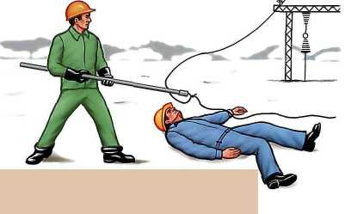
Действовать необходимо изолирующей штангой или изолирующими клещами, рассчитанными на соответствующее напряжение. Остальные меры предосторожности те же, что и при низковольтной травме
Если токоведущий элемент лежит на земле, возникает опасность напряжения шага. Двигаясь взона растекания тока, используйте

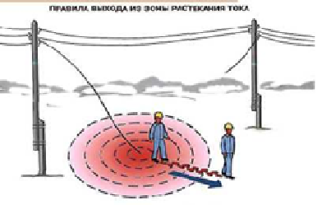

диэлектрические галоши и коврики, сухие доски. При отсутствии защитных средств выходить из зоны растекания тока следует короткими шагами, передвигая ноги без отрыва их от земли и одной ступни от другой.
После освобождения от проводника пострадавшему оказывают первую медицинскую помощь:
- при клинической смерти - первая реанимационная помощь в полном объеме.
- при отсутствии клинической смерти - первая медицинская помощь по показаниям.
- обеспечение полного покоя, вызов скорой медицинской помощи;
- госпитализация.

Контрольные вопросы:
- Что следует сделать при попадании человека под воздействие электрического тока?
- Порядок действий при освобождении человека от действия электрического тока
- Порядок оказания первой медицинской помощи при клинической смерти.

